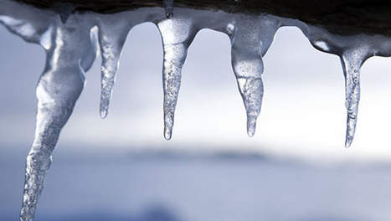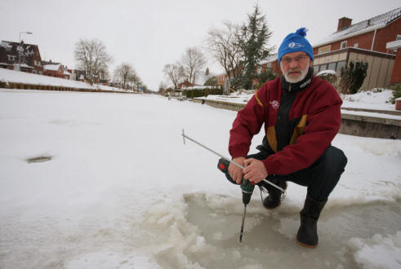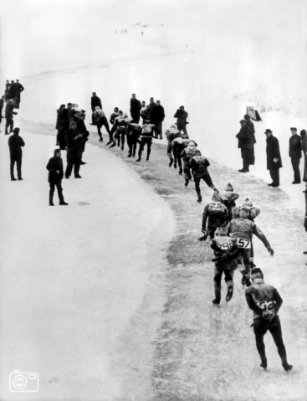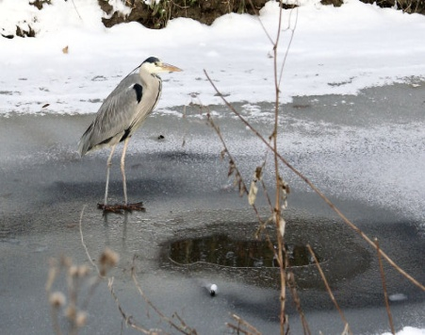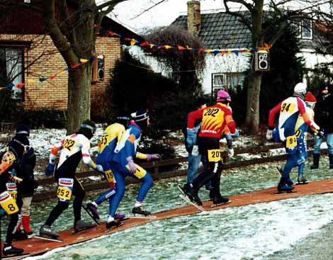

Het Rayonhoofd

= de baas van een gebied tijdens de Elfstedentocht

Klunen

= over land lopen met je schaatsen nog aan

De IJsmeester

= zorgt ervoor dat het ijs helemaal in orde is

De barre tocht

= een koude zware tocht

Het Wak

= gat in het ijs

De Vorst

=het vriezen

**De Elfstedentocht**